6.11.2019. Ручной труд. Урок 17
Тема: «Черепаха из пластилина и скорлупы ореха»
Цель: Учить изготовлению объемных изделий из природных материалов.
Тип урока: комбинированный
1.Образовательная: закрепить представление о пластилине. Формировать правильные движения рук при соединении деталей с помощью пластилина. Соблюдение пропорций
2.Коррекционно-развивающая: коррекция зрительно- двигательной координации ,обогащение словарного запаса: употребление в речи технических терминов.
3.Воспитательная: воспитывать трудолюбие, настойчивость.
4.Здоровьесберегающая: сохранять и поддерживать здоровье учащихся на уроке путем общеукрепляющих упражнений, предупреждать мышечное переутомление и напряжение в области глаз, создать условия для комфортного состояния учеников в соответствии с требованиями САНПИН.
Оборудование: пластилин, доски, влажные салфетки. Образцы изделия, рисунки.
Планируемые результаты:
Личностные результаты:
Положительное отношение к учению; уважительное отношению к одноклассникам, умение оценивать собственную учебную деятельность: свои достижения, самостоятельность, инициативу.
Предметные:
-освоение на элементарном уровне простых действий с предметами и материалами,
-использование в работе доступных материалов,
Формы организации деятельности детей: коллективная, индивидуальная.
Использованные технологии: здоровьесберегающие, игровые технологии.
ХОД УРОКА
Основные этапы орг.  учебной деятельности | Содержание педагогического взаимодействия
 | Обучающие и развивающие компоненты, задания и упражнения | Деятельность учителя | Деятельность обучающихся
1.Организационный момент | Эмоциональная, психологическая и мотивационная подготовка | Создание ситуации для оценки готовности к уроку.  Вы пришли сюда учиться,  Не лениться, а трудиться.  Работайте старательно,  Слушайте внимательно. | Оценивают свою готовность, настрой на работу. Пpиветствуют учителя, выполняют команду
2.Самоопределение к деятельности |  | Подводит к теме урока.  - Что мы делали на прошлом уроке?  - С какими материалами работали?  - Посмотрите на рабочий стол. Назовите предметы, - Что мы будем делать из этих материалов? | Слушают, анализируют, отвечают на вопросы
3.Формулировка темы и целеполагание: | Мотивационная подготовка к усвоению изучаемого материала | Включает учащихся в постановку задач урока. Вводная беседа  Ребята сегодня к нам в гости, пришла необычная гостья, а кто она мы узнаем из загадки.  Может жить она везде, И на суше, и в воде.  В панцире со всех сторон, Не раздавит даже слон.  Вот, вручила Буратино, Ключик из болотной тины.  Тяжела её рубаха, Кто же это…(Черепаха)  Рассматривание картинки, рассказ о черепахе. | Определяют задачи урока с опорой на ключевые слова. Слушают, Совместно с учителем формулируют учебную задачу, отвечают на вопросы учителя  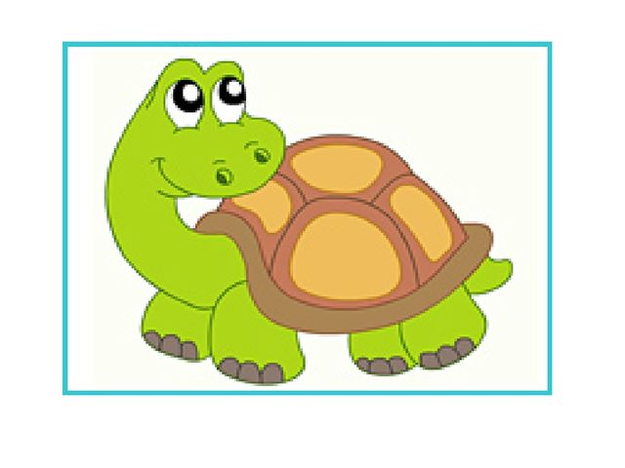
4.Подготовка к работе | Гимнастика для рук | Организует подготовку рук к работе  Черепашка, черепашка,  В панцире живет.  Высунет головку,  Обратно уберет.  На первые две строчки - положить кулачки на стол, можно тихонько постукивать ими; на третью - высунуть указательные пальцы; на четвертую - убрать обратно | Разминают руки
5.Работа по теме урока | Сопоставление имеющихся знаний по теме с изучаемым материалом  Учебник стр. 39 | - Ребята, черепашка мне сказала, что ей очень грустно одной. Что мы с вами будем делать, чтобы ей не было одиноко и грустно? Давайте слепим для неё друзей из пластилина.  Организует составление опорного плана работы на уроке.  Давайте вспомним правила работы с пластилином!  План работы  - Сначала возьмём кусок пластилина, разделим его на две части.  - Из одного куска слепим туловище — скатываем шар, а затем слегка его сплющиваем.  - Второй кусок пластилина делим на три части и из каждой скатываем длинные цилиндры.  - Сгибаем их пополам и присоединяем к нижней части туловища — это лапы; из оставшегося куска делаем голову и небольшой хвостик.  - Прикрепляем сверху туловища половинку грецкого ореха - панцирь.  - Стекой делаем глазки и рот. | Рассматривают, анализируют.  отвечают на вопросы, 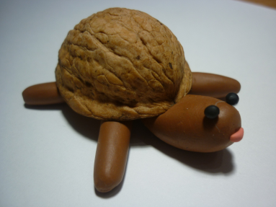
6. Самостоятельная работа учащихся | Работа с пластилином | В процессе, наблюдаю, как дети справляются с работой, словесно подсказываю если кто – то допускает ошибки. | Дети выполняют задание.
Физминутка | Снятие физического и психологического напряжения | https://youtu.be/_F3GKH56UHY  «Черепашка Чок-чок» | Выполняют упражнения
7. Итог работы. Выставка. | Формирование умения осуществлять контрольные действия | Создание ситуации для осмысления всей работы на уроке. Оценивание учащихся.  создает общую композицию  - Давайте обсудим наши работы. | Выставляют работы на доске. Высказываются. Оценивают свою работу.
8 Рефлексия | Развитие самооценки, эмоционально-волевой сферы. | - Что делали на уроке?  - Ребята, оцените свою работу.  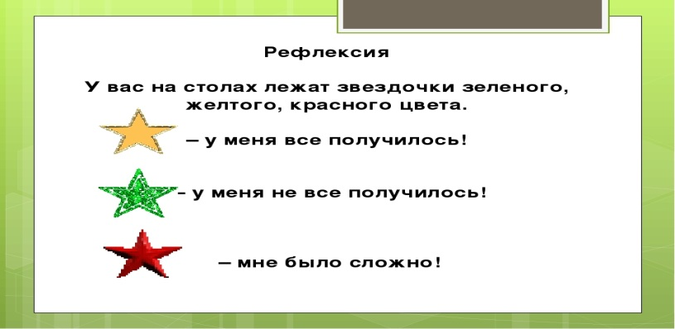 | Отвечают на вопросы.

